**Мета роботи:** для заданого викладачем фільтра та параметрів схеми дослідити АЧХ та ФЧХ для цього фільтра, визначити частоту зрізу та значення хвильового опору.

**Виконання роботи**

**Схема**



**Робочі формули:**

- частота зрізу;

- хвильовий опір;

**Результати теоретичних розрахунків:**

fзр=1680 Гц;

=657 Ом;

Експериментальні дані:

Uвх=6.4 В;

**АЧХ для заданого фільтру нижніх частот табл.1**

|  |  |
| --- | --- |
| *f, Гц* | *K(jw)* |
| *100* | *0,993* |
| *200* | *0,924* |
| *300* | *0,882* |
| *500* | *0,856* |
| *700* | *0,870* |
| *900* | *0,920* |
| *1100* | *0,980* |
| *1300* | *0,982* |
| *1500* | *0 ,849* |
| *1600* | *0,752* |
| *1650* | *0,701* |
| *1800* | *0,555* |
| *2000* | *0,419* |
| *2100* | *0,378* |

АЧХ

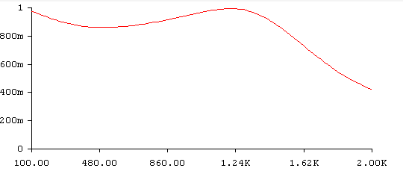

fзр=1650 Гц;

**ФЧХ для заданого фільтру нижніх частот Табл.2**

|  |  |
| --- | --- |
| *f, Гц* | *φ(jw)* |
| *100* | *-37,15* |
| *200* | *-68,80* |
| *300* | *-90,49* |
| *500* | *-121,4* |
| *700* | *-139,6* |
| *900* | *-155,5* |
| *1100* | *-169,9* |
| *1300* | *-188,5* |
| *1500* | *-208,5* |
| *1600* | *-215,6* |
| *1650* | *-218,6* |
| *1800* | *-223,7* |
| *2000* | *-223,2* |

ФЧХ

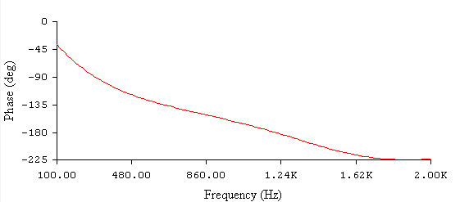

**Висновок:** під час виконання даної лабораторної роботи, я досліджував роботу фільтра нижніх частот, і побачив та переконався із вище поданих графіків, що цей фільтр дійсно пропускає нижні частоти, тобто ті, частота яких є меншою за частоту зрізу, а частоти які перевищують для даного фільтру 1650 Гц шунтує.